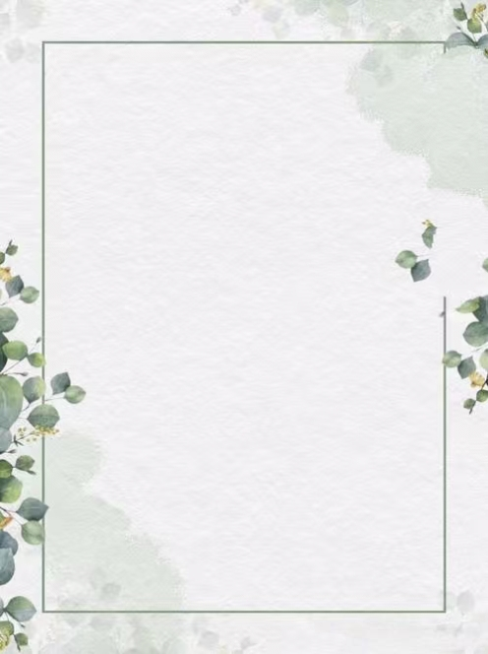

从阅读到观察

——三年级下册第三单元作业设计与能力提升案例

城子河区城子河小学
蔡红伟


从阅读到观察
——三年级下册第三单元作业设计与能力提升案例
摘要：
我以统编版小学语文三年级下册第三单元《海底世界》《石蜂》《小虾》三篇课文为内容，围绕“观察与探索”的单元主题，设计了一套单元整体作业案例。作业设计遵循“阅读感悟—方法迁移—表达实践”的学习闭环，针对三篇课文的不同文体特征和教学价值，分别设置了基础巩固、能力提升和实践拓展三个层次的作业任务。《海底世界》侧重借助关键语句概括段意与总分总结构的仿写；《石蜂》侧重实验过程的梳理与科学语言准确性的体会；《小虾》侧重细致观察与生动描写的迁移运用。案例实施表明，分层化、情境化的作业设计能够有效落实单元语文要素，激发学生的观察兴趣与表达欲望，实现从阅读输入到表达输出的能力转化。
关键词：作业设计；单元整体教学；观察与探索；统编版三年级；语文要素
一、案例背景
统编版小学语文三年级下册第三单元以“观察与探索”为核心主题，编排了《海底世界》《石蜂》《小虾》三篇科普性文章。教材编排体现了“观察方法—实证探究—细致描写”的能力梯度：《海底世界》以设问开篇，从光线、声音、动物、植物、矿藏等方面介绍海底世界，示范如何抓住事物特征进行有序描写；《石蜂》以法布尔的实验记录形式呈现，展现“提出问题—设计实验—观察记录—得出结论”的完整探究过程；《小虾》则聚焦生活化观察，用细致的笔触描写小虾的外形与生活习性。本单元的语文要素是“借助关键语句概括一段话的大意”和“做个小实验，把实验过程写清楚”。
传统的单篇课后作业往往以抄写生字、背诵段落为主，缺乏单元整体意识和能力进阶设计。为此，我从单元整体视角出发，设计了一套分层化、情境化的作业体系，旨在让学生在完成作业的过程中巩固阅读策略、迁移表达方法、发展观察与探究能力。
二、案例描述
本作业案例以“小小自然观察家”为大情境，将三篇课文的学习与作业设计整合为“海洋馆探奇—昆虫馆解密—水族馆观趣”三个任务板块，每个板块设置基础层、提高层和拓展层三个层次的作业。
如下图：
10.《石蜂》
作业  层次 | 作业内容 | 作业分析与设计意图 | 时 长
基础  作业 | 一、字词大闯关  1.抄写本课生字新词，用“窃窃私语”“景色奇异”“物产丰富”各写一句话。  2.尽管它们逆（nì lì）风而飞，沿途（tóu tú）都是一些陌（mò muò）生的景物，但它们确确实实无误（wù wú）地飞回来了。  3.正确认读“实验、验证、准确无误”等科学术语，用表格梳理法布尔的实验过程（实验目的→实验方法→观察现象→实验结论）。 | 本题旨在考查学生对词语的理解和使用。  本题旨在通过创设语境，巩固运用本课的生字新词。  本题旨在梳理文章的思路加强学生对语言逻辑性的掌握。 | 5分钟
提升  作业 | 二、我会品读句子，完成习题  1.“蜜蜂飞得很低，几乎要触到地面，大概这样就可以减少阻力。”对句中加点词理解正确的是（ ）  - 体现了作者用词的准确以及在实验未被验证前的困惑和怀疑心理。  - 说明作者对这次实验没有进行细致的观察和分析。  2.课文中的石蜂“飞得很低，几乎要触到地面”，你认为法布尔为什么要写这个细节？把你的想法写下来。 | 本题考查学生对课文关键词语的掌握，通过关键词语感受法布尔严谨、求实的科学精神和态度。 | 10分钟
拓展  作业 | 三、根据课文内容完成思维导图  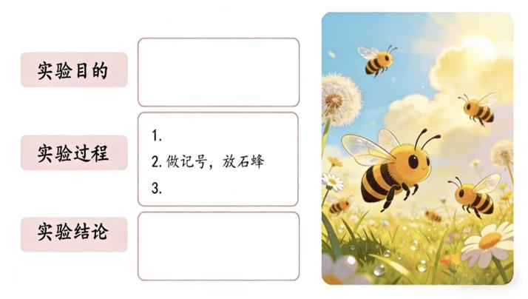  2.选择一个你好奇的自然现象（如“含羞草为什么一碰就合拢”），设计一个简单的观察或实验方案，记录你的发现。 | 本题通过补充本篇文章的思维导图，帮助学生梳理实验的过程，为后续习作《我做了一项小实验》做铺垫性学习。 | 10分钟

（一）《海底世界》作业设计
基础层（全员必做）：
1.抄写本课生字新词，用“窃窃私语”“景色奇异”“物产丰富”各写一句话。
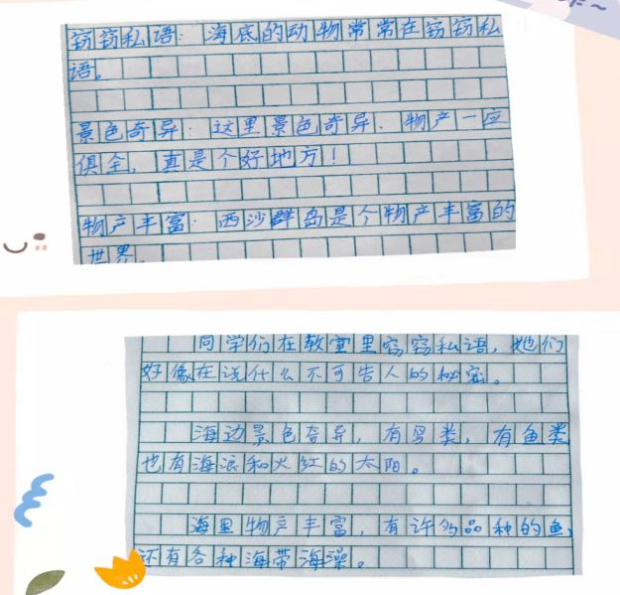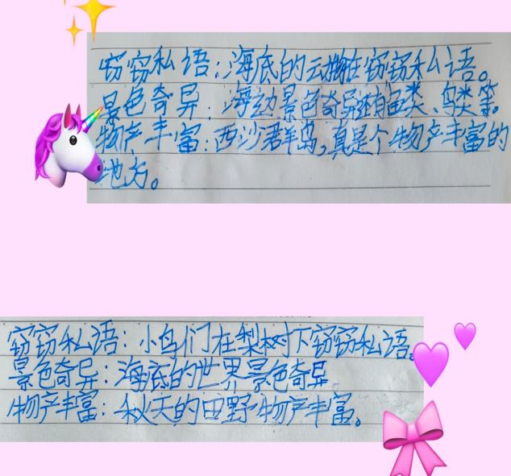
2. 默读课文第3—5自然段，圈出每一段的关键语句，用“这段话主要写了______”的句式概括段意。
发展层（选做）：
1.课文从光线、声音、动物、植物、矿藏五个方面介绍了海底世界。请你仿照课文的写法，选择其中一个或两个方面，用“总—分”结构各写一段话。
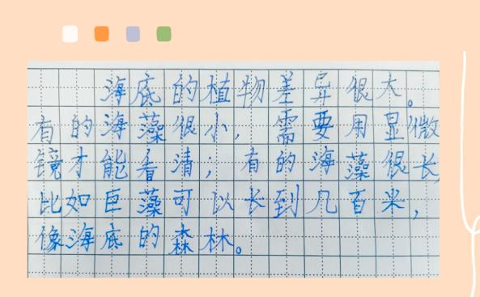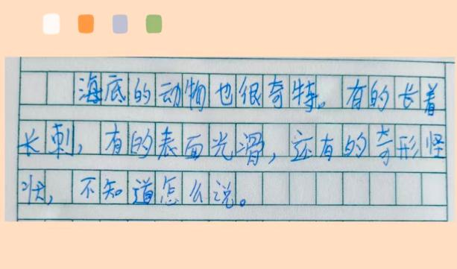

2.如果你是海底世界的导游，请写一段50字左右的导游词，向游客介绍海底的奇妙之处。
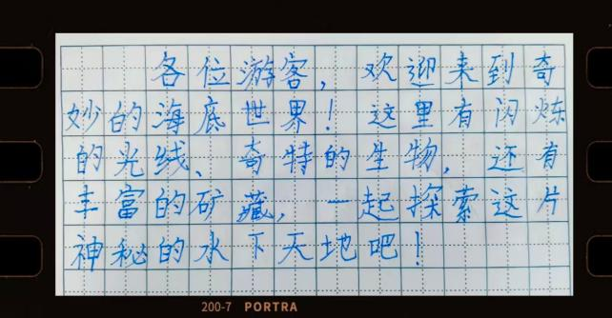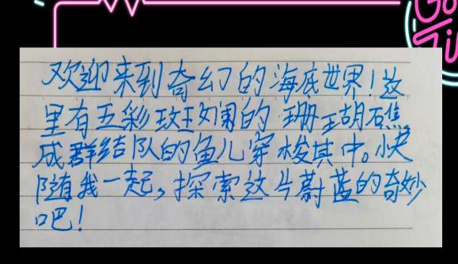
挑战层（拓展实践）：
观察一种你感兴趣的动物或植物，用“总—分”结构写一段话，抓住它的一个突出特点进行描写。
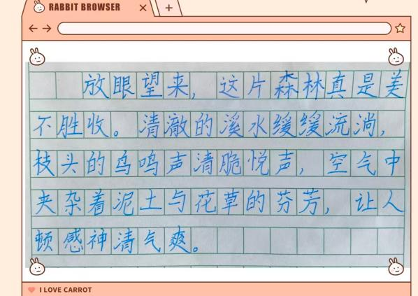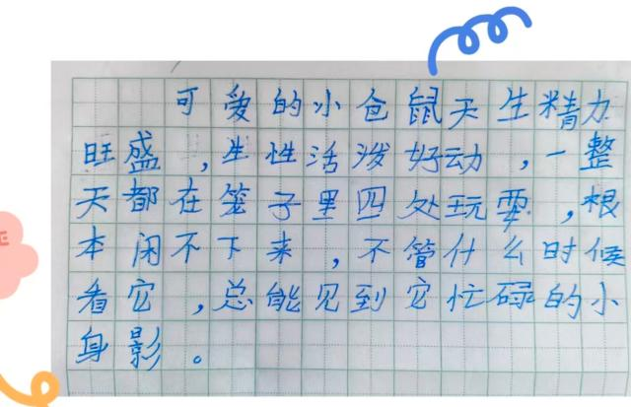
（二）《石蜂》作业设计
基础层（全员必做）：
1.正确认读“实验、验证、准确无误”等科学术语，用表格梳理法布尔的实验过程（实验目的→实验方法→观察现象→实验结论）。
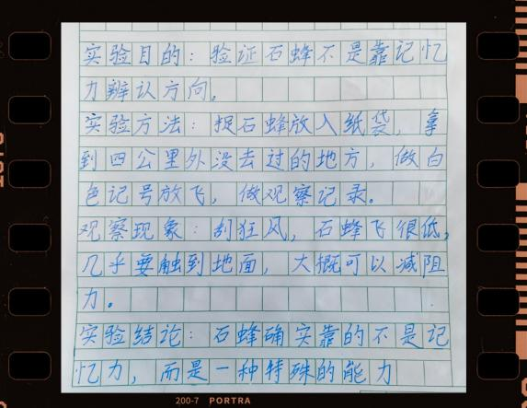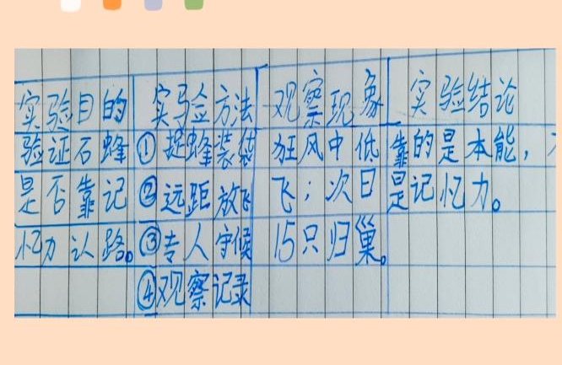
2. 从文中找出2—3处体现语言准确性的句子，读一读并说明理由。
发展层（选做）：
1. 假如你是法布尔的助手，请用第一人称写一段实验日记，记录当天的实验过程和发现。
2. 课文中的石蜂“飞得很低，几乎要触到地面”，你认为法布尔为什么要写这个细节？把你的想法写下来。
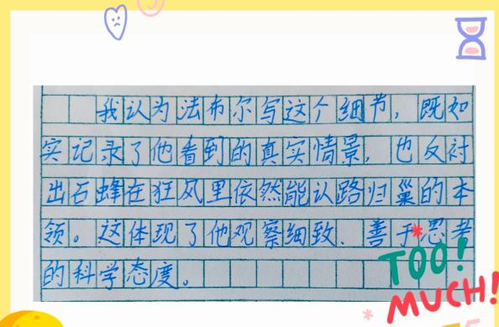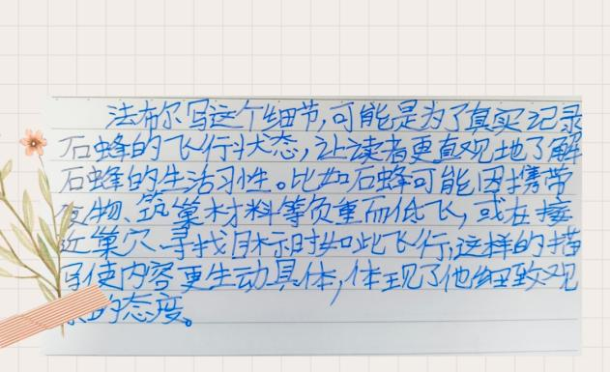
挑战层（拓展实践）：
选择一个你好奇的自然现象（如“蚂蚁怎么找到回家的路”“含羞草为什么一碰就合拢”），设计一个简单的观察或实验方案，记录你的发现。
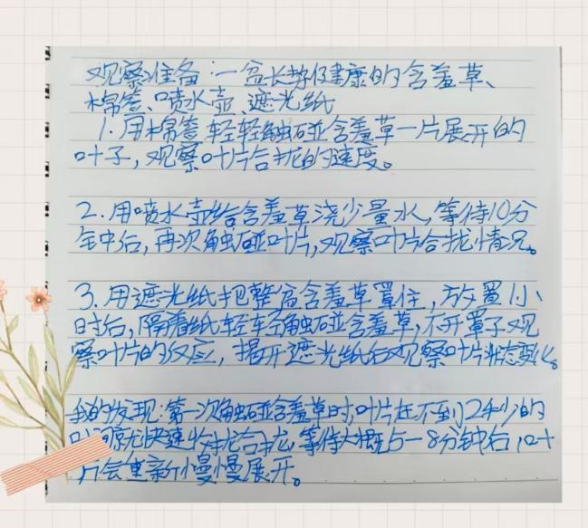
（三）《小虾》作业设计
基础层（全员必做）：
1. 摘抄课文中3处写得细致生动的语句，在旁边批注“这里写得好，因为______”。
2. 借助关键语句，说出课文第3自然段的大意。
发展层（选做）：
1.课文用“有的……有的……有的……”的句式描写了小虾的各种姿态。请你观察一种小动物，用同样的句式写一段话。
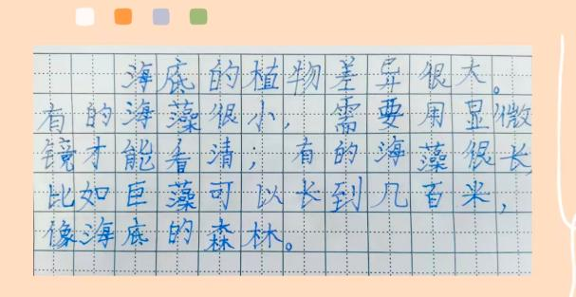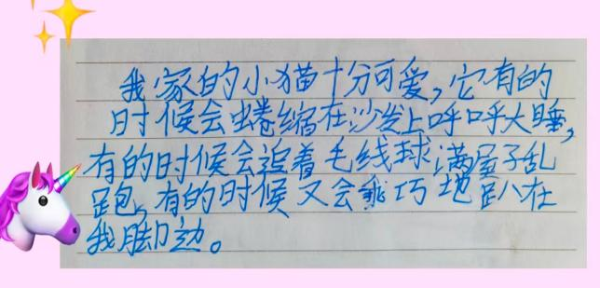
2.比较《海底世界》和《小虾》两篇课文在观察角度和语言风格上的不同，完成一份简单的对比表格。
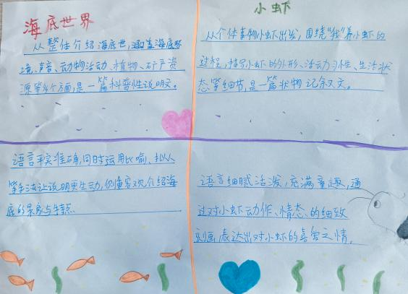
挑战层（拓展实践）：
选择一种身边的小动物（如蚂蚁、蜗牛、金鱼等），连续观察三天，每天记录它的外形、活动和有趣之处，完成一份“我的动物观察日记”。
三、案例分析：
（一）体现单元整体性，实现能力递进
三篇课文的作业设计并非孤立存在，而是呈现出一条清晰的能力进阶路径。《海底世界》的作业侧重“概括段意”和“总分结构仿写”，落实单元阅读要素；《石蜂》的作业侧重“梳理实验过程”和“体会准确表达”，培养科学思维；《小虾》的作业侧重“摘抄品味”和“观察描写”，实现从读到写的迁移。三个板块由读到写、由仿到创，构成了完整的“阅读感悟—方法迁移—表达实践”学习闭环。
（二）落实分层理念，关注个体差异
每篇课文的作业均设置基础层、发展层、挑战层三个梯度。基础层面向全体学生，重在夯实字词和阅读理解等核心知识与基本能力；发展层面向多数学生，侧重方法的迁移运用；挑战层面向学有余力的学生，鼓励自主观察与创意表达。三层作业之间既有明确的能力区分，又保持内在的衔接与递进，学生可根据自身实际自主选择，真正实现了“减负提质”。
（三）创设真实情境，激发学习兴趣
作业设计以“小小自然观察家”为大情境统领，将抽象的语文要素转化为具体的探究任务。《海底世界》的“导游词撰写”让学生化身讲解员，《石蜂》的“实验日记”让学生代入科学家视角，《小虾》的“连续观察日记”让学生成为真正的观察者。情境化的任务设计消解了作业的枯燥感，使学生在真实的语言运用情境中完成知识的建构与能力的提升。
（四）联结课堂内外，促进素养生长
挑战层的拓展实践作业将学习从课堂延伸到生活——《海底世界》引导学生观察身边的动植物，《石蜂》鼓励学生设计简单的科学探究，《小虾》推动学生进行持续性的观察记录。这种“课堂方法+生活实践”的作业设计，不仅巩固了课内所学的阅读与表达策略，更在真实的观察与探究中培养了学生的科学精神和语文核心素养。
四、评价方式：
1.基础作业：检查生字词书写、句子仿写和造句的准确性。
2.阅读作业：评价学生对短文的理解情况。
3.写作作业：从内容、语言表达和创意等方面进行评价。
4.拓展活动：根据学生的参与度和作品质量进行评价。
如下图：
评价项目 | 评价标准 | 师评
书写工整 | 字迹整洁没有错别字，正确运用标点符号。
乐学善思 | 乐于思考、思维灵活，有自己独到的见解。
表达准确 | 语句通顺，能用完整句子表达出自己的意思。
方法运用 | 观察认真掌握文章结构特点，内容准确有条理。
生参与度 | 组员人人参与，互相合作。
五、效果反思
（一）分层作业
基础层全体学生均能顺利完成，阅读策略掌握达到预期；发展层选做率约85%，大部分学生能仿写总分段落，语言条理性有所提升；挑战层选做率约40%，选做学生表现出了较强的观察力和创造力。不足在于部分学生存在“避难就易”或“盲目拔高”现象，后续将增加“推荐层级”提示，并定期展示各层次优秀作品，引导学生合理选择、量力而行。
（二）实践作业
多数选做学生能将课内学到的方法迁移到课外观察中，如仿写总分结构、记录观察过程、描写细节姿态，说明读写结合的目标基本达成。部分学生连续观察五天以上，主动性和持久性超出预期。但实践任务周期较长，与书面作业叠加后部分学生感到时间紧张，后续拟在单元启动时前置布置，拉长完成周期。
（三）创新作业
“导游词”“实验日记”等创新形式深受学生欢迎，学生能自然运用课文词句，实现了消极词汇向积极词汇的转化。但也发现部分学生过于追求形式新颖而忽视语言准确规范，后续需在布置时提供更具体的语言质量要求，坚持“形式服务于表达”的导向。
六、总结
本套作业设计围绕“观察与探索”单元主题，构建了“分层推进、实践延伸、创新激趣”三位一体的作业体系。核心认识有三点：一是单元整体设计应找准能力主线，让每篇课文各有侧重又相互呼应，形成“阅读—迁移—表达”的学习链条；二是分层不是目的而是手段，要让学生“跳一跳够得着”，并提供明确的选做路径；三是实践性与创新性作业要把握好时间节奏和质量标准，避免流于形式。好的作业设计应当让学生“有收获、还想做”，这也是我要持续探索的方向。

